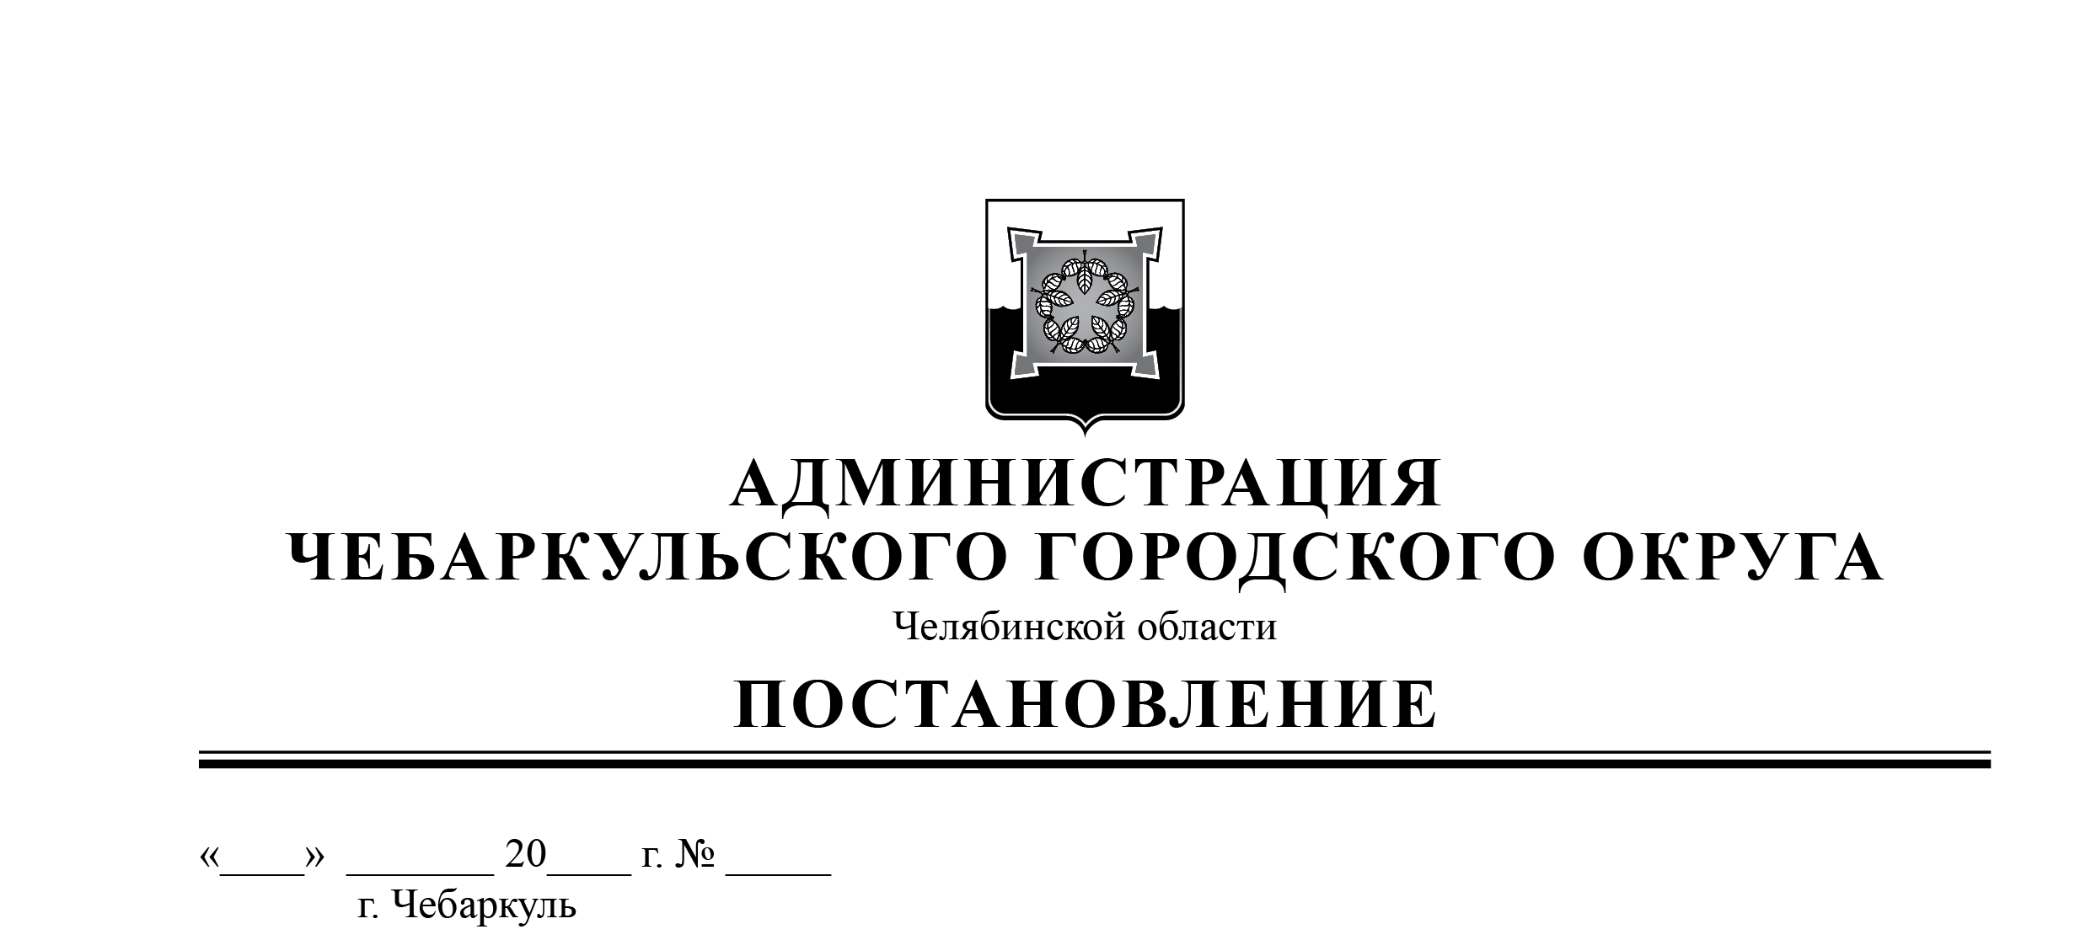

31 03 25 191

О внесении изменений в административный регламент предоставления муниципальной услуги «Направление уведомления о соответствии построенных или реконструированных объектов индивидуального жилищного строительства или садового дома требованиям законодательства Российской Федерации о градостроительной деятельности» на территории Чебаркульского городского округа, утвержденный постановлением администрации Чебаркульского городского округа от 09.06.2023 № 408

В соответствии с Федеральными законами от 06.10.2003 № 131-ФЗ «Об общих принципах организации местного самоуправления в Российской Федерации», от 27.07.2010 № 210-ФЗ «Об организации предоставления государственных и муниципальных услуг», руководствуясь статьями 36, 37 Устава Чебаркульского городского округа,
ПОСТАНОВЛЯЮ:
1. Внести изменения в административный регламент предоставления муниципальной услуги «Направление уведомления о соответствии построенных или реконструированных объектов индивидуального жилищного строительства или садового дома требованиям законодательства Российской Федерации о градостроительной деятельности» на территории Чебаркульского городского округа, утвержденный постановлением администрации Чебаркульского городского округа от 09.06.2023 № 408, согласно приложению.
2. Отделу защиты информации и информационных технологий (Максимова Л.Ф.) опубликовать настоящее постановление в порядке, установленном для официального опубликования муниципальных правовых актов, и разместить настоящее постановление на официальном сайте администрации Чебаркульского городского округа в сети Интернет.
3. Контроль исполнения настоящего постановления возложить на заместителя главы по городскому хозяйству Еремина О.В.

Глава
Чебаркульского городского округа М.В. Панарин

Приложение к постановлению

администрации Чебаркульского

городского округа

от 31.03.2025 № 191

Изменения, вносимые в административный регламент предоставления муниципальной услуги «Направление уведомления о соответствии построенных или реконструированных объектов индивидуального жилищного строительства или садового дома требованиям законодательства Российской Федерации о градостроительной деятельности» на территории Чебаркульского городского округа

1) Пункт 1.2 изложить в следующей редакции:
«1.2 Заявителями на получение муниципальной услуги являются физические или юридические лица, выполняющие функции застройщика в соответствии с пунктом 16 статьи 1 Градостроительного кодекса Российской Федерации (Собрание законодательства Российской Федерации, 2005, № 1, ст. 16; 2022, № 1, ст. 5) (далее – заявитель), которые обращаются для получения возможности эксплуатации объекта индивидуального жилищного строительства или садового дома и осуществления государственного кадастрового учета и государственной регистрации права собственности на него».

2)Пункт 1.3 изложить в следующей редакции:
«1.3 Интересы заявителей, указанных в пункте 1.2 настоящего Административного регламента, могут представлять их уполномоченные представители, полномочия которых должны быть подтверждены доверенностью, оформленной в соответствии с требованиями законодательства Российской Федерации, либо представители юридических лиц, выполняющих функции застройщика в соответствии с пунктом 16 статьи 1 Градостроительного кодекса Российской Федерации, имеющие право действовать от имени юридических лиц без доверенности (далее – представитель).
При предоставлении муниципальной услуги от имени заявителей вправе обратиться их законные представители, действующие в силу закона, или их представители на основании доверенности, оформленной в соответствии с законодательством Российской Федерации, законные представители несовершеннолетнего (далее - представитель)»
3) Подпункт а) пункта 2.9 дополнить абзацем следующего содержания:
«При предоставлении заявления законным представителем несовершеннолетнего заявитель указывает фамилию, имя, отчество (при наличии), сведения о документе, удостоверяющем личность другого законного представителя несовершеннолетнего, уполномоченного на получение результатов предоставления Услуги в отношении несовершеннолетнего (при необходимости)».
4)Приложение 8 административного регламента изложить в новой редакции:

Приложение № 8 к административному регламенту предоставления муниципальной услуги

Сведения о Территориальном отделе ОГАУ «МФЦ Челябинской области» в городе Чебаркуле и Чебаркульском муниципальном районе
Место нахождения | 456440, Челябинская область, г.Чебаркуль, ул. Советская, д. 64
Адрес электронной почты | chebarkul@mfc.gov74.ru
Телефон для справок | 8 (35168) 6-30-29
Количество окон | 15
График работы по приему заявителей
Дни недели | Часы работы
Понедельник | 08:00 - 17:00
Вторник | 08:00 - 20:00
Среда | 08:00 - 17:00
Четверг | 08:00 - 17:00
Пятница | 08:00 - 17:00
Суббота | 09:00 - 14:00
Воскресенье | выходной день
Общая информация об отделе архитектуры и градостроительства администрации Чебаркульского городского округа
Место нахождения | Челябинская область, г.Чебаркуль, ул.Ленина, 13А
Адрес электронной почты | komitet.adm@yandex.ru
Телефон для справок | 8 (35168) 2-35-55
Официальный сайт в сети Интернет | www.chebarcul.ru
График работы отдела архитектуры и градостроительства
администрации Чебаркульского городского округа
День недели | Часы работы (обеденный перерыв) | Часы приема граждан
Понедельник | 08:00 - 17:00 (перерыв с 12.00-13.00) | 13:00 - 17:00
Вторник | 08:00 - 17:00 (перерыв с 12.00-13.00) | нет
Среда | 08:00 - 17:00 (перерыв с 12.00-13.00) | нет
Четверг | 08:00 - 17:00 (перерыв с 12.00-13.00) | нет
Пятница | 08:00 - 17:00 (перерыв с 12.00-13.00) | нет
Суббота | Выходной день | нет
Воскресенье | Выходной день | нет

